Учётные записи пользователей для интеграции с внешними системами.

Для интеграции с внешней системой ЕИС и корректной выгрузки электронных документов необходимо создать учетные записи пользователей.

Сначала необходимо узнать логин и пароль на портале закупок (ЕИС), для этого выполним следующие действия:

* Перейдем на портал закупок под учетной записью руководителя или другого пользователя с полномочиями «Администратор»;
* На панели меню переходим в раздел «Администрирование» - «Пользователи системы (организации)»;

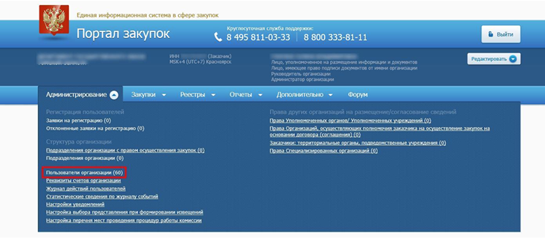

Рисунок 1 – Раздел «Администрирование»

* В списке пользователей находим того, для кого нужен логин и пароль, и открываем его регистрационные данные.

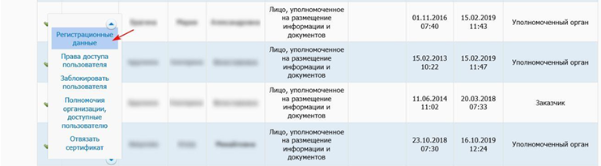

Рисунок 2 – Регистрационные данные

* В регистрационных данных пользователя необходимо перейти по ссылке «Данные пользователя для альтернативной интеграции (по протоколу HTTPS)»

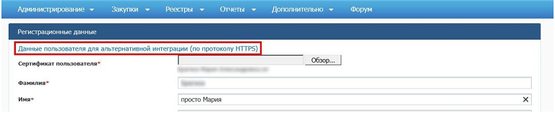

Рисунок 3 – Ссылка для получения данных

* В открывшемся окне увидим необходимую нам информацию, содержащую логин и пароль пользователя для интеграции с ЕИС.

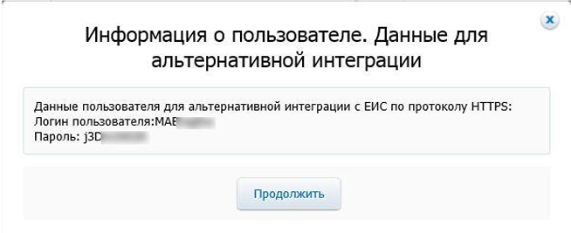

Рисунок 4 – Данные для альтернативной интеграции

Примечание: при повторном открытии ссылки «Данные пользователя для альтернативной интеграции (по протоколу HTTPS)» (вызов учетных данных) всегда будет генерироваться новый пароль автоматически, после просмотра учетных данных, необходимо сохранять данные пользователя.

Далее полученные данные вносим в систему БФТ.Закупки.

Переходим в Справочники – Администрирование – Учетные записи пользователя для интеграции с внешними системами

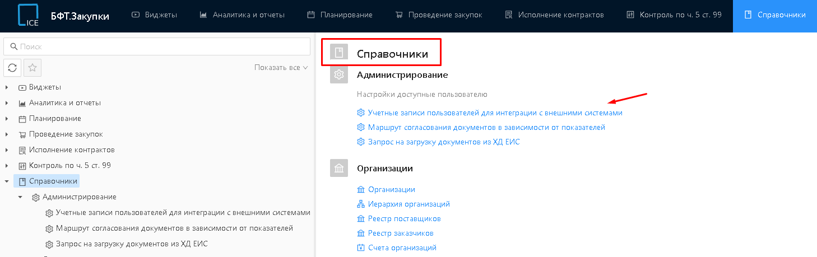

Рисунок 5 – Справочники

Далее открывается форма списка Справочника «Учётные записи пользователей для интеграции с внешними системами».

Для добавления новой записи пользователя, необходимо нажать на кнопку «Добавить».

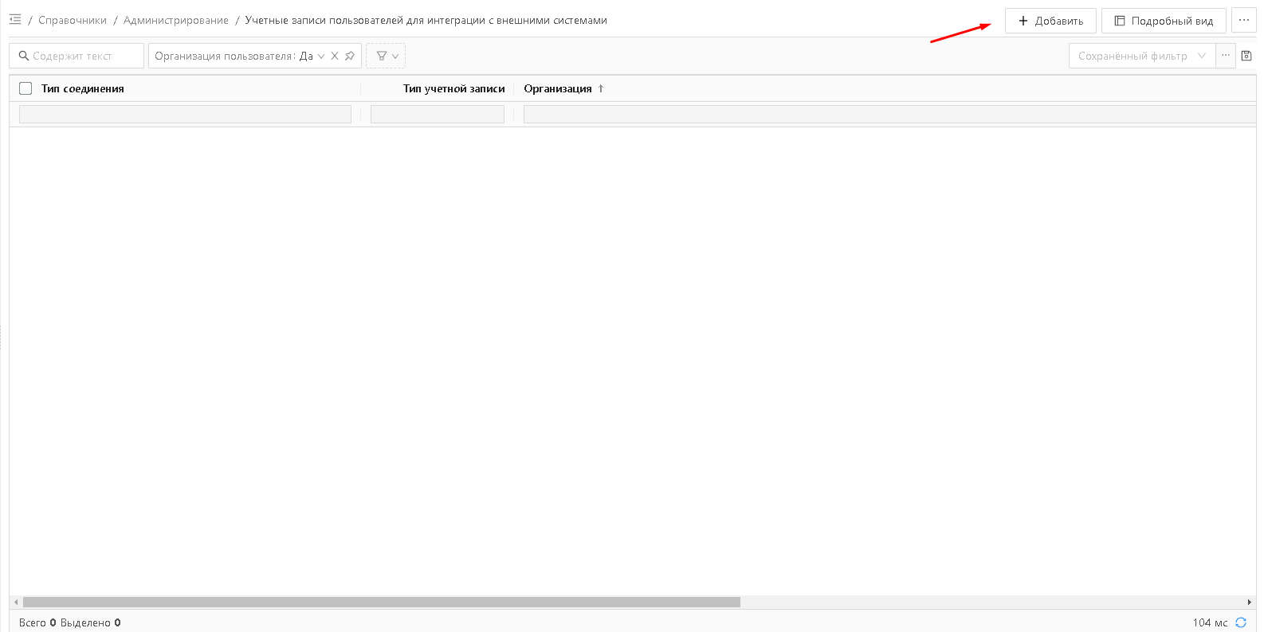

Рисунок 6 – Добавление новой учётной записи

Форма редактирования новой записи имеет следующий вид:

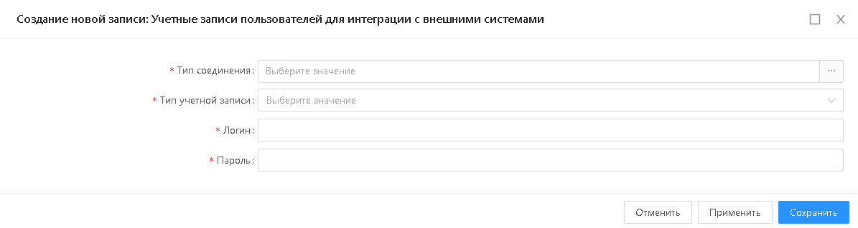

Рисунок 7 – Создание новой записи

Перейдем к заполнению полей:

* Тип соединения – осуществляется выбор типа соединения для последующей интеграции с внешней системой. В нашем случае необходимо выбирать КОД 5 и 6.

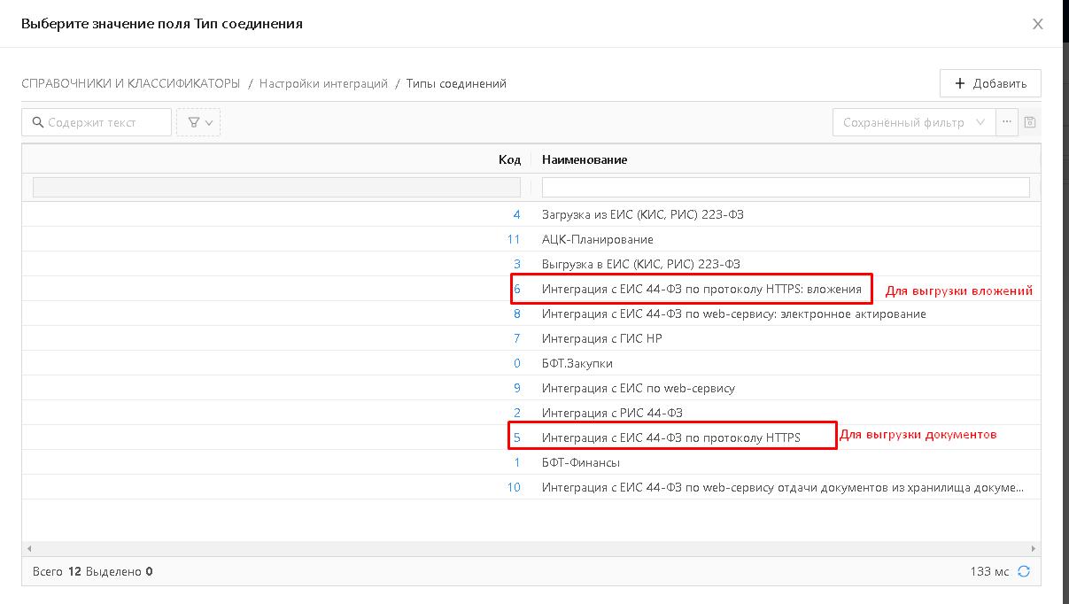

Рисунок 8 – Тип соединения

* Тип учетной записи – осуществляется выбор типа учётной записи. Доступен выбор из списка.

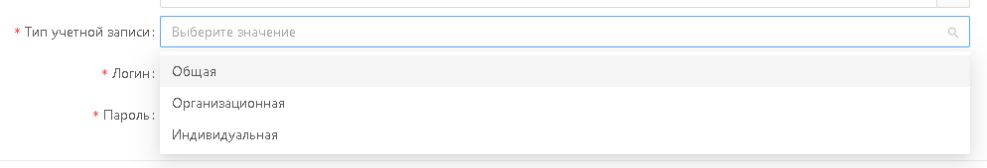

Рисунок 9 – Тип учётной записи

Дополнительно: в случае выбора «Организационная» необходимо выбрать значение организации пользователя. Выбор осуществляется из справочника «Организации»

* Логин/Пароль – вносятся значения (данные пользователя), для альтернативной интеграции, ранее взятые на портале закупок.

После внесения необходимых данных выполняем сохранение учётной записи.